FR 12 – Mme Levin NOM :
Le Bateau fantôme du capitaine Craig
Regardez la légende et répondez aux questions en encerclant la meilleure réponse.
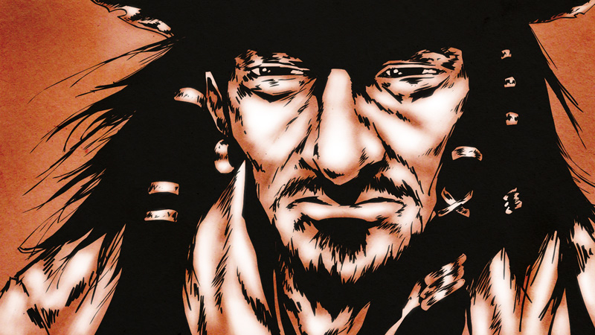

- ______ Le capitaine Craig était aussi…
- un explorateur.
- un pilote.
- un pirate.

- ______ La légende se passe au …
- XVIe siècle.
- XVIIe siècle.
- XVIIIe siècle.

- ______ Les bateaux devaient hisser un drapeau à l’approche de la côte pour…
- aviser la population de leur présence pacifique.
- demander à un pilote de monter à bord.
- signaler leur pays d’origine.

- ______ Les membres de l’équipage aimaient aller dans les villages indiens principalement pour…
- faire du troc.
- rencontrer des Indiens et boire en leur compagnie.
- séduire les jeunes filles.

- ______ Le pilote appelé à mener le bateau du capitaine Craig était…
- habile, drôle et courageux.
- fort, bourru et imposant.
- habile, fort et courageux.

- ______ Le pilote a entendu des cris qui venaient de…
- la cabine du capitaine Craig.
- la cale.
- la coque.

- ______ Deux jeunes Indiennes sont cachées dans le bateau parce que…
- elles ont été kidnappées.
- elles ont été vendues.
- elles voulaient quitter leur village.

- ______ Les jeunes Indiennes ont quitté le bateau parce que…
- le capitaine Craig les a expulsées.
- les membres de l’équipage ne voulaient pas d’elles à bord.
- le pilote les a délivrées et ramenées sur la côte.

- ______ L’orage a tué tous les membres de l’équipage sauf…
- le capitaine Craig.
- le pilote.
- le pilote et le premier lieutenant.

- ______ Les habitants de Bathurst disent que, par temps orageux, ils peuvent parfois voir apparaître…
- le fantôme du capitaine Craig.
- les jeunes Indiennes apeurées.
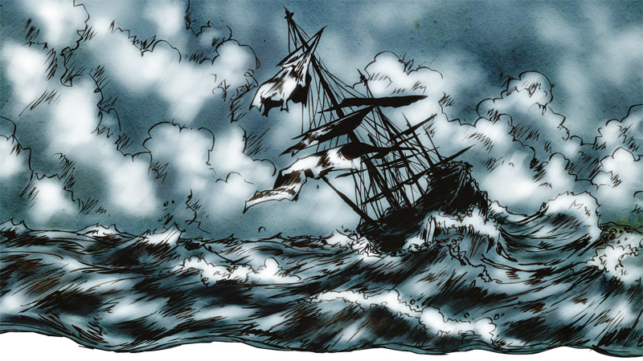
- le navire en feu sur la mer.

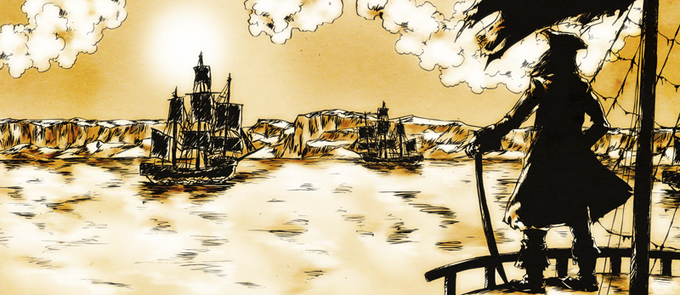

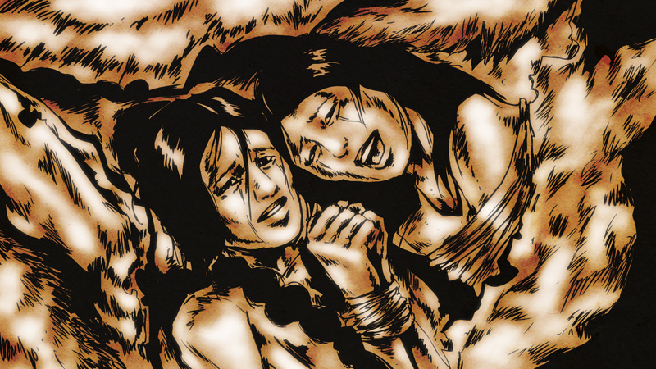

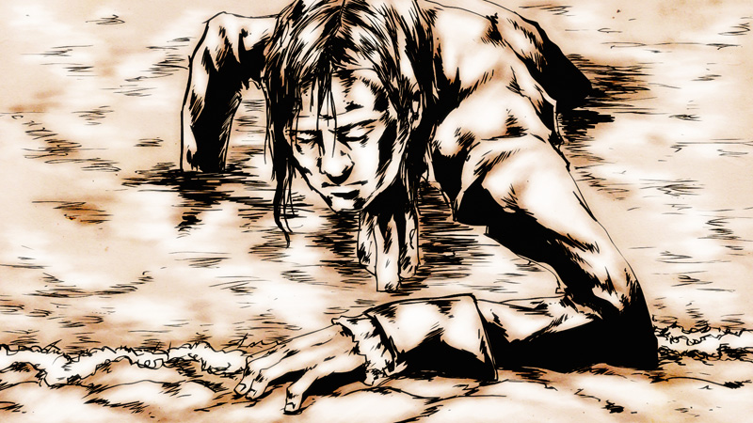

to raise a flag
to trade
gruff
the hold
the hull
taken back

